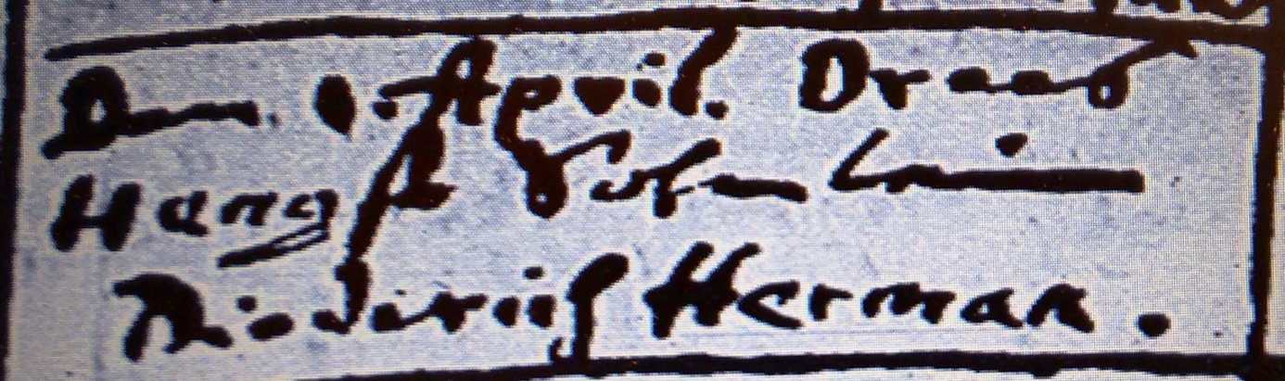

Kirchenbuch Ostönnen 1713; ARCHION-Bild 419 in „Taufen 1680 – 1774“
Abschrift:
„Den 1. April Drees (Andreas, KJK) Hengst Söhnlein Diederich Herman“.

